Smådjursställning
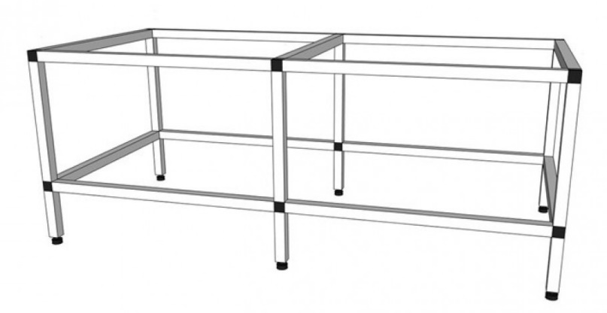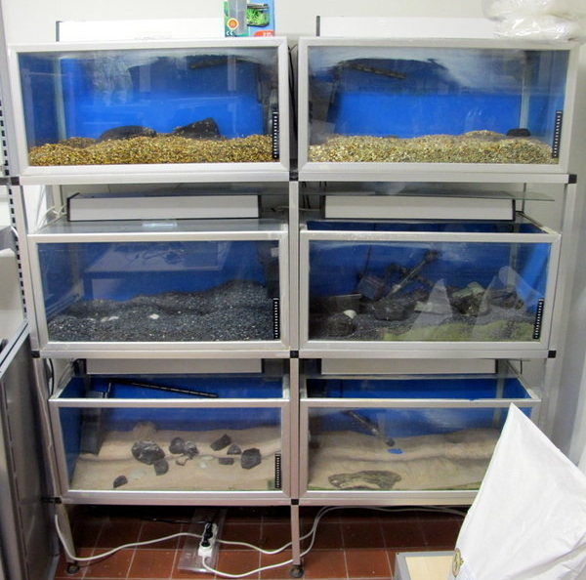
Du skall bygga en smådjursställning med hjälp av färdiga bilder, ritningar och aluminiumprofiler. Det som inte finns som Inventorfil får du skapa själv.
Följande skall finnas plats för:
- Två akvarium 800*400*487 mm
- Ett terrarium 800*1200*600 mm
- En kattlåda 430*145*320 mm
- En klätterleksak för katter av nästan valfri storlek, minst 300 mm hög, utseende valfritt
Längderna är sedda framifrån (Bredden*Höjden*Djupet). Det skall också finns plats för lampor och man skall kunna komma åt att göra rent uppifrån(ca 150mm). Dessutom skall ju katten utan problem kunna hoppa i och ur sin låda.
Det skall kunna dammsugas under ställningen så markfrigången måste vara minst 100mm.
Länken till kattlådan finns här. Den måste individuellt modelleras ut och skall likna den på bilden.
Ritningarna för de olika akvarium finns som pdf i samma mapp du hittade denna fil.
Klätterleksaken skapar du själv.
Nu är din uppgift att enskilt komma på en idé för hur du kan bygga en ställning för dessa 3 akvarium samt kattillbehör med hjälp av aluminiumprofiler som du laddar hem och sätter ihop. Denna skall hålla för belastningarna, skatta detta, beräkningar behövs ej.
Profilerna hittar du på: SolidComponents under Beams and Profiles. Ladda hem de storlekar du behöver.
För att sätta ihop profilerna så finns det kanske komponenter på ovan nämnda sida eller så gör du egna.
Det skall finnas höj och sänkbara ben.
Det hela skall resultera i en assembly där du har din ställning med akvarier och kattlåda i, fullt ihopsatt. Alla parter och assemblyn skall packas i en zip med hjälp av kommandot pack and go och lämnas in på anvisad plats.
A-nivå: Allt ovan nämnt
C-nivå: Några saker saknas, tex ben, akvarier, fästen
E-nivå: Endast profiler som är ihopsatta utan fästen

